**仪器设备开放共享|电感耦合等离子体质谱仪ICP-MS 7900运行公告**

一、仪器简介

电感耦合等离子体质谱仪（ICP-MS 7900）已纳入湖南大学大型仪器共享平台。该仪器可以分析元素周期表中所有金属元素，检出限在1ppt以下，同时可以分析绝大部分非金属元素，例如As、Se、P、S、Si、Te等，检出限低于1ppb，提供了9个数量级的动态线性范围，具有谱线少、干扰少、分析精度高、分析速度快、可以提供同位素信息等分析特性。

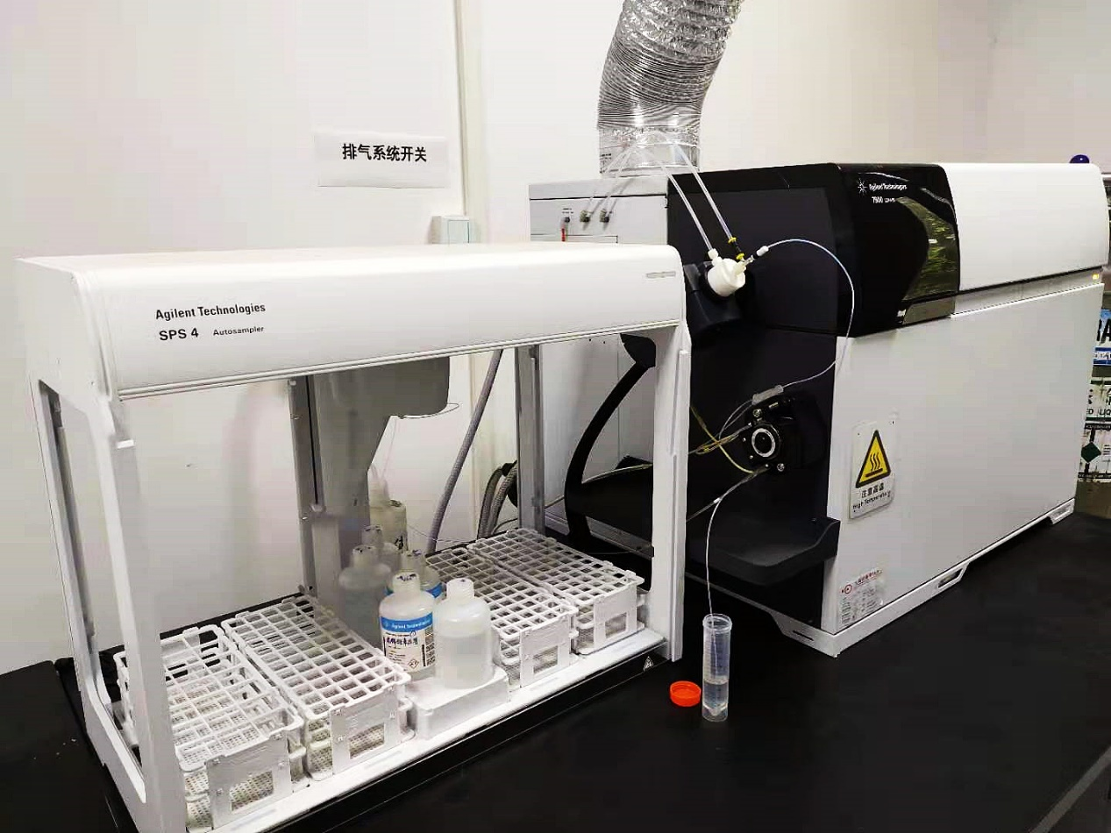

**图1 仪器实景照片**

**主要配置及技术指标：**

1. 质谱范围：2~260 amu；

2. 仪器检出限。轻质量元素：9Be≤0.2 ppt；中质量数元素：115In≤0.05 ppt；高质量数元素：209Bi ≤0.08 ppt；

3. 短期稳定性：RSD≤2.0% (20min)；长期稳定性RSD≤3.0% (4h)；

4. 自动进样器：可实现样品的自动测定。样品架容量200位。

5. 真空系统：分子涡轮泵流量大于450 L/S，抽至工作真空时间小于15 min；

二、收费标准

院内：200元／小时;

校内：300元／小时;

校外：200元/样。

三、安装地点

纳米楼206

四、预约方式

通过“湖南大学大型仪器设备共享平台” http://sbgx.hnu.edu.cn/网上注册或手机预约助手预约使用。

五、联系人

罗旌全（luojingquan@hnu.edu.cn，13755006905）